Universite de Technologie d’Haiti
Devoire de cyber de securite

Nom Dorceus

Prenom Luckendy

Option SC Informatique

Niveau 4em annee

Prof

ce commande mkdir cybersec permet de cree un dossier cybersec

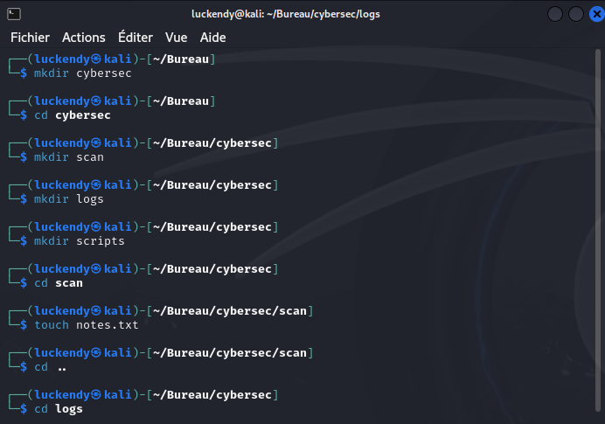

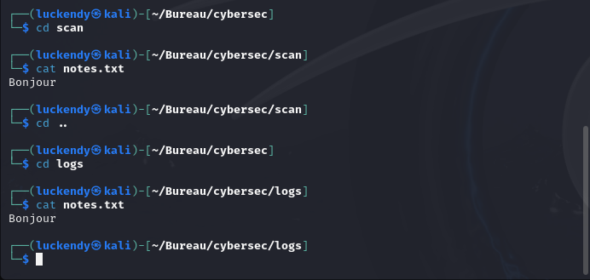

La commande cd ~ permet de retourner
cat permet d’afficher une contenu dans un fichier

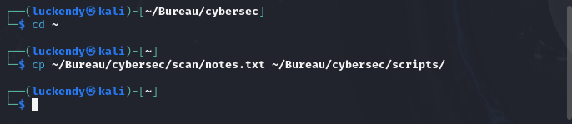

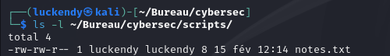
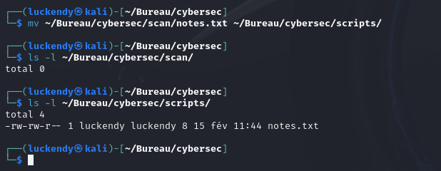

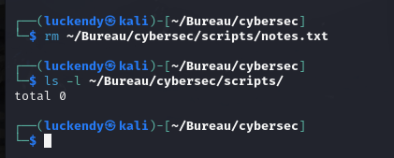

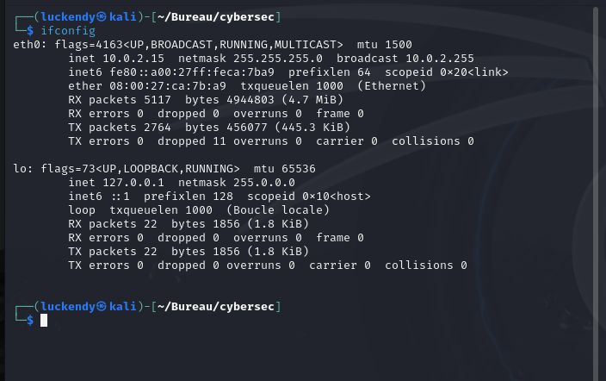

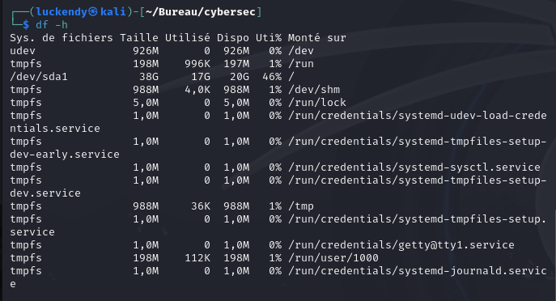

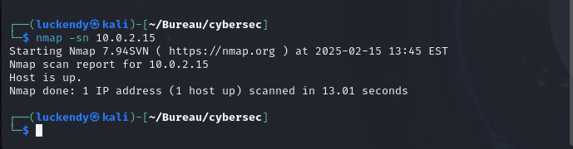
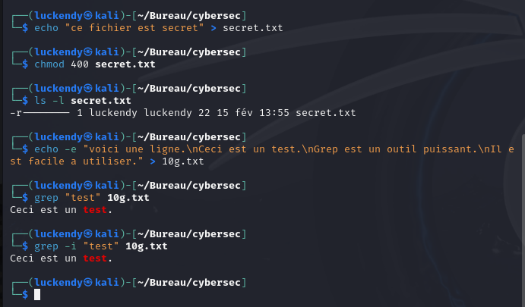
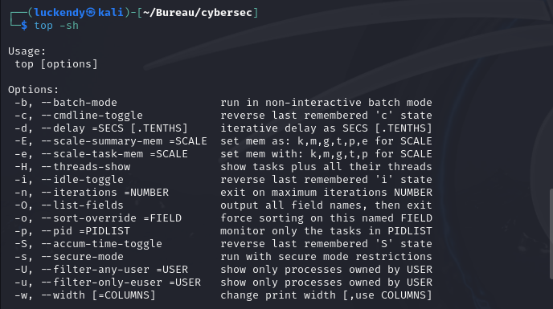
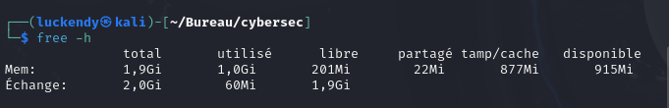

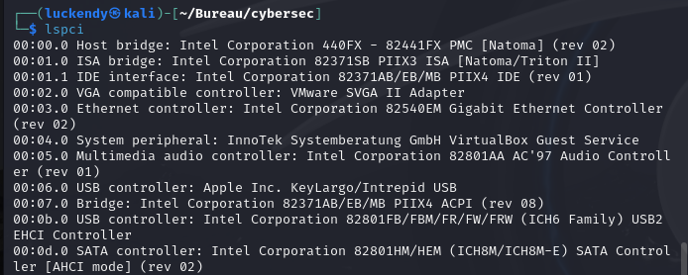
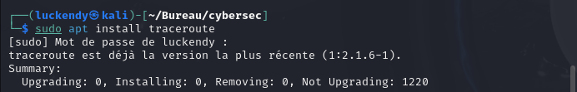

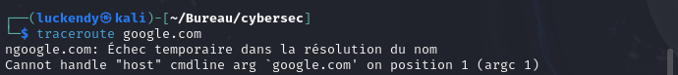

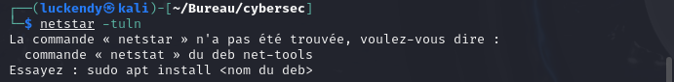

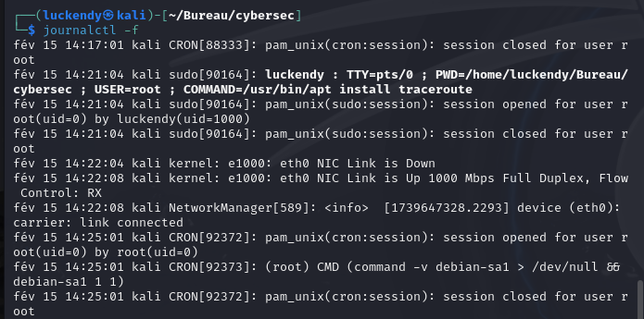

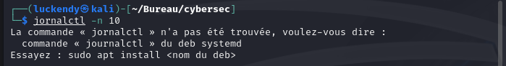

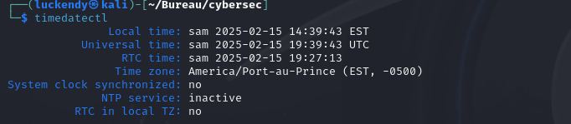

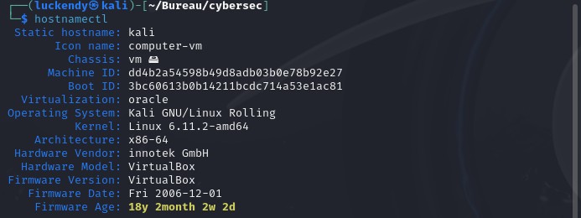



conclusion
En conclution, les etapes que nous avons suivies nous aident a apprendre a gerer des fichiers, a analyser des reseaux, et a manipulerles permission et l’etat du systeme sur linux

